# 12、导入REN螺补文件

1）把打螺补生成的.REN格式文件保存在U盘。

2）U盘插入系统，按设置->CNC设置，打开参数开关和输入2级权限密码。

3）按参数->螺距补偿，进入螺补操作页面，如下图：

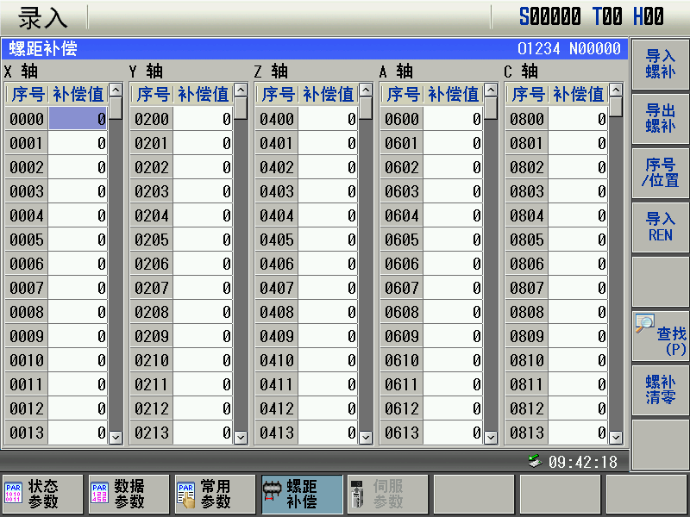

4）按C:\Users\Administrator\AppData\Roaming\feiq\RichOle\2848432328.bmp，弹出选择REN文件对话框，如下图所示：

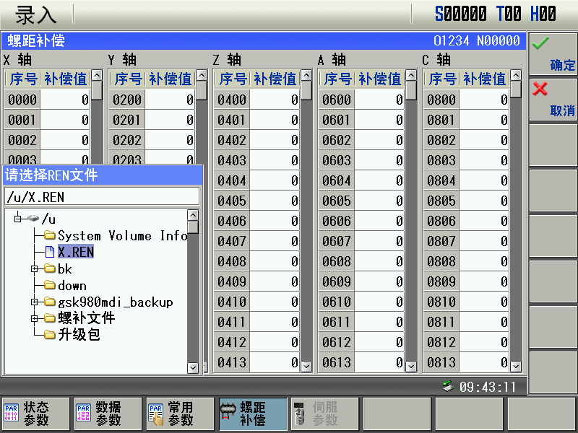

1. 选择需要导入的REN文件，然后按“确定”，如下图所示：

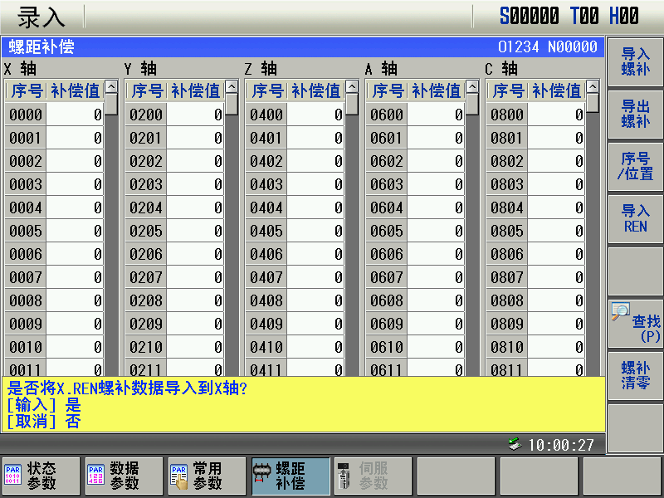

5）按输入键，系统根据REN文件数据自动设置螺补值和反向间隙值。

6）REN螺补文件示例：

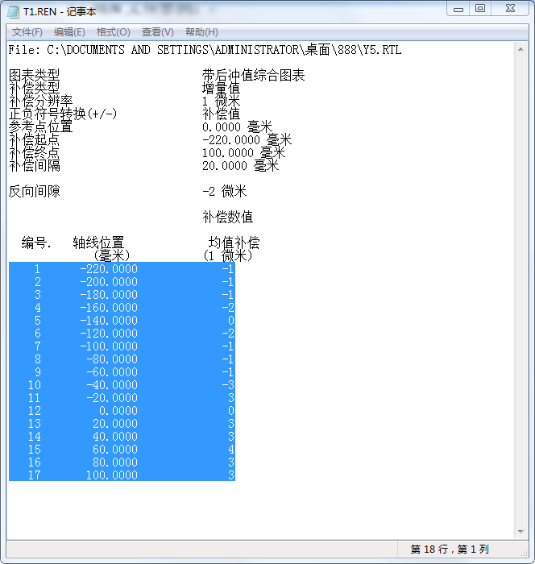

注意：补偿值必须以微米为单位。